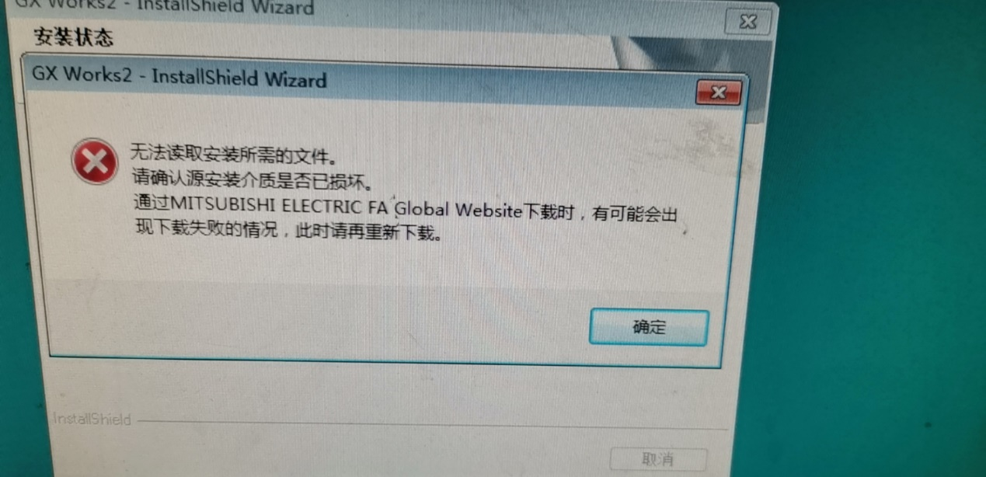

这种一般是电脑的解压软件有问题，导致每次解压出来就搞坏了文件

可以换台电脑，解压好再复制到你的电脑，或者重新找个解压软件